Наставак реализација активности у складу са Oперативним планом у циљу повећања обухвата деце ромске националности образовним системом као и мотивација деце да изјасне своју националну припадност. Активност промоција ромског језика,културе и традиције.
Дана 7.11.2024, године педагошки асистен Шећа Коломпар у пратњи представника Mобилног тима посетила је основну школу “Братство јединство” у Куцури. Том приликом реализоване су две активности. Поводом “Дана ромског језика” ПА је одржала јавни час ромског језика са ученицима седмог разреда. Упознала је ученике са пореклом ромског језика као и његовим фонолошким системом. Предочила им да више о ромском језику могу научити кроз изборни предмет “Ромски језик са елементима националне културе” и позвала да буду слободни и приликом попуњавања акенте изаберу овај изборни предмет.Мешовита група 30-торо ромске и неромске деце је активно учествовала на часу. Своје интерсесовање изразили су бројним питањима за ПА. За крај часа заједно су научили неколико речи на ромском језику.
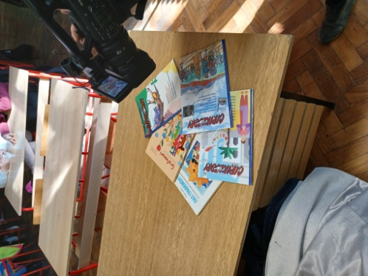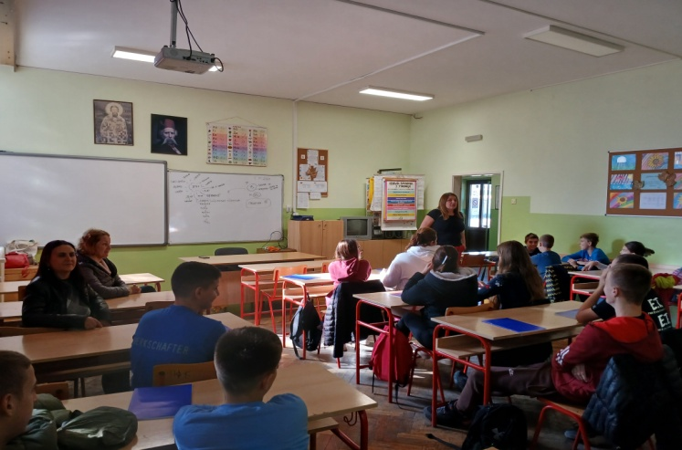
У циљу превенције раних бракова и осипања из образовања представници организације “Прахис” из Београда реализовали су радионице са ученицима седмих разреда на ову тему. Ученици су кроз итеракцију упознати са одговорношћу коју брак носи са собом,те су сами дошли до закључка да су рани и принудни бракови непримерени за њих. Овакви бракови крше људска права ,а пре свега права детета . Такође су научили како реаговати и коме се обратити уколико имају у свом окружењу оваквих случајева.


